**SUN TOURS  
Turistička agencija**

**Dokumentacija projektnog zadatka**

**-Praktikum – Poslovni informacioni sistemi-**

**Studenti**:

* Hadžirović Kenan
* Ljevo Dženita
* Saradak Amar
* Tucak Adna
* Vučijak Mirza
* Žilić Nađa

**Sarajevo, 2019.**

Sadržaj:

SunTours d.o.o. 2

Metodologija 2

Opis rješenja 3

Opis procesa 3

Kontrola pristupa 3

Katalog Servisa 4

Primjena procesa u programskom rješenju 4

Kontrola pristupa 4

Katalog usluga 5

ER Dijagram 6

Use Case dijagrami 7

Administrator 7

Gost (Turista) 8

Uposlenik 9

Prototip sistema 10

Prijava u sistem 10

Odabir ponude 11

Registracija putnika 12

Funkcionalni zahtjevi 13

Izgled aplikacije 14

Popis slika: 24

Literatura 25

# SunTours d.o.o.

SunTour d.o.o. je jedna od vodećih firmi u Bosni i Hercegovini koja se bavi organizacijom putovanja i popratnih usluga koje su vezane za putovanje. Kako bi uspjela poslovati na zahtjevnom tržištu, firma je odlučila uvesti novitete u poslovanju i na taj način zadržati povjerenje svojih klijenata. Korisnici SunTour usluga su fizička lica koja rezervišu turistička putovanja uz našu pomoć.

Aplikacija implementira ITIL procese **Access Management** i **Service Catalog**, s ciljem kreiranja jedinstvenog sistema sa kontrolisanim pristupom za različite korisničke grupe.

# Metodologija

Metodologija koja je korištena za razvoj projektnog zadatka je poznata pod nazivom Agilna metodologija razvoja softvera (eng. *Agile software developement*). Za razliku od njenog prethodnika – robusne metodologije razvoja softvera, agilna metodologija se zasniva na kolaborativnom radu samoorganiziranih i unakrsno funkcionalnih timova, koji se baziraju na određene skupine zadataka.

Profesionalci i timovi koji su razvijali i implementirali ovu metodu nalažu da se ona zasniva na četiri stvari, koje se cijene više u odnosu na prethodne metodologije:

* Individue i interakcije – prije nego procesi i alati.
* Radni softver – prije nego opsežna dokumentacija.
* Saradnja sa kupcima – prije nego pregovaranje o ugovorima.
* Odgovaranje na promjene – prije nego pridržavanje planu.

Primjenom agilne metode razvoja softvera, došlo je do različitih usmjeravanja i stvaranja zasebnih metodologija, kao ogranaka originalne metode. Jedna od njih, koja se ujedno koristi u izradi projektnog zadatka, je *Scrum* metodologija.

Scrum metodologija je okosnica agilne metode razvoja softvera, koja se koristi za upravljanje rada na projektu, zasnovanim na razvoju softvera. Dizajnirana je za timove od 3 do 9 članova, koji svoj rad „razbijaju“ na radnje sa uslovom da mogu biti završene unutar vremenskih iteracija, poznatijih kao *Sprint* (tipično dvije sedmice).

Pored obavljanja svojih radnji i zadataka, timovi svoj rad prate i ažuriraju unutar, najčešće, petnaestominutnih sastanaka, poznatih kao dnevni Scrum. Na tim sastancima se donose odluke o daljim akcijama i tokom razvoja softvera, pri čemu je omogućena što veća adaptacija na promjene i zahtjeve korisnika.

# Opis rješenja

Analizom sistema i identificiranjem poteškoća u radu krenuli smo u realizaciju rješanja uvođenjem neophodnih procesa i aktivnosti. Sami procesi i aktivnosti su jasno definirani i objašnjeni.

Naša organizacija je doživjela ekspanziju u poslovanju i u cilju toga da postanemo/ostanemo lideri na tržištu željeli smo da uposlenicima koji direktno rade s klijentima omogućimo što lakši i brži pristup svim mogućnostima koje aplikacija nudi.

Procesi koje smo dodatno olakšali i poboljšali za korištenje su unos rezervacija, odabir hotela po volji klijenata te samo planiranje njihovog cjelokupnog boravka na željenoj destinaciji. Također, u cilju razvijanja same kompanije, vođeno je računa o unosu novih uposlenika, te aplikacija je urađena na vrlo jednostavan način kako bi novi uposlenici što prije mogli početi sa obavljanjem svog posla.

# Opis procesa

## Kontrola pristupa

Access Management je ITIL proces čiji je osnovni cilj omogućavanje pristupa servisu autoriziranim korisnicima i onemogućavanje pristupa servisu neautoriziranim korisnicima.

Razlozi za uvođenje ovog servisa su prije svega sigurnosne prirode i ovaj proces izvršava politike definirane u okviru Information Security Management procesa.

Dva osnovna podprocesa Access Managementa su

1. Održavanje kataloga korisničkih uloga
2. Procesiranje korisničkih zahtjeva za pristupom Access Management

Shodno tome, postoji nekoliko nivoa pristupa, gdje svaki nivo podrazumijeva pravo pregleda i uređivanja određenih podataka.

Administrator ima uvid u sve korisnike kao i sve usluge u ponudi.

Klijent je korisnički račun koji se kreira na zahtjev korisnika ove aplikacije.

Ovlaštena lica turističke agencije kreiraju račun na Sun Tours sistemu putem kojeg će moći pregledati usluge koji su u ponudi, uraditi rezervaciju nekog od ponudjenih putovanja ili korištenje bilo kojih drugih usluga koje naša aplikacija nudi.

## Katalog Servisa

Vremenom se razvija i mijenja IT infrastruktura organizacije, te zbog toga ponekad nije u potpunosti jasno koje sve IT usluge se trenutno osiguravaju i koji su klijenti koji koriste te usluge. Kako bi se ostvarila aktualna slika trenutnog stanja, kreira se katalog usluga kao centralni repozitorij informacija o svim uslugama.

Katalog usluga (Service Catalogue) je detaljan opis usluga koje organizacija može osigurati, a napisan u terminologiji razumljivoj klijentima.

Svrha Service Catalogue Managment (SCM) procesa jeste da obezbijedi jedinstven izvor dosljednih informacija o svim dogovorenim uslugama, te osigura da su te usluge dostupne svima koji imaju pravo pristupa njima. Cilj SCM procesa je osigurati postojanje i održavanje kataloga usluga, koji će sadržavati tačne i ažurne informacije o trenutnom statusu, detaljima, interfejsima i zavisnostima među ponuđenim uslugama iz kataloga. Iako je katalog usluga u uskoj vezi s portfolijem usluga, isti se razlikuje za jednu veoma bitnu činjenicu: katalog usluga opisuje samo one usluge koje su operativne u trenutku objavljivanja istog.

Dobra praksa prilikom dizajniranja kataloga usluga jeste definiranje određene hijerarhije usluga, gdje se precizno klasificiraju zadane usluge.

Prilikom klasifikacije najčešće se vrši podjela na poslovne usluge (one koje su prezentirane kupcu) i usluge koje pružaju podršku navedenim uslugama (infrastrukturne, mrežne i aplikacijske usluge), a kojima kupac nema pravo pristupa, ali su od suštinske važnosti za isporuku IT usluga.

Iz tog razloga katalog usluga se može podijeliti na dvije zasebne cjeline:

• Poslovni katalog usluga: sadrži informacije o svim IT uslugama koje su isporučene kupcu, pri čemu su navedene sve veze s poslovnim jedinicama i poslovnim procesima koje se oslanjaju na date IT usluge. Ova vrsta kataloga predstavlja pogled na IT usluge iz perspektive klijenta.

• Tehnički katalog usluga: sadrži informacije o svim IT uslugama koje su isporučene kupcu, uključujući detalje o vezama s uslugama podrške, dijeljenim uslugama, komponentama i konfiguracionim jedinicama, neophodne da bi se ispravno uspostavila određena IT usluga. Kupci nemaju pristup ovoj vrsti kataloga.

# Primjena procesa u programskom rješenju

## Kontrola pristupa

SunTour sistem razlikuje sljedeće uloge:

*Korisnik sistema* sa najvećim nivoom pristupa je administrator koji ima potpunu kontrolu nad svim kreiranim korisničkim računima i privilegijama ostalih korisnika u sistemu, te upravlja uslugama odnosno organizovanim putovanjima koje SunTour kao kompanija nudi. S obzirom na  pristup koji ima ovaj korisnik, administratorski račun se može kreirati samo prilikom inicijalne postavke sistema.

*Viši menadžment* je uloga kreirana od strane administratora sistema. Privilegije koje korisnik ove uloge ima su odobravanje zahtjeva za putovanjem, kojeg šalju klijenti.

*Test menadžer* je korisnik kreiran od strane administratora sistema i njegov glavni zadatak podrazumijeva odobravanje krajnjeg izvještaja. Testeri imaju pristup odobrenim zahtjevima za odabranim putovanjima, evidentiraju informacije vezane za ista, te na koncu kreiraju izvještaj koji sadrži informacije o detaljima putovanja.

*Klijent* je korisnički račun koji se kreira na zahtjev. Korisnik nakon što se opredijeli za putovanje, ovlaštena lica mu kreiraju račun koji će u daljem procesu poslužiti za lakšu organizaciju istog. Na ovaj način se proces automatizira, te se smanjuje potreba za dalju komunikaciju. Na kraju, klijent dobiva izvještaj sa detaljima vezanim za putovanje, koje treba potvrditi i koje služi kao dokaz o uspješno izvršenoj transakciji.

## Katalog usluga

Svaka organizacija mora imati program kontinuiranog unapređenja što znači da procjenom svog trenutnog stanja u pružanju vrijednosti korisnicima i novim ciljevima koje želi ostaviti u skladu s vizijom, organizacija mora definirati ključe procese i aktivnosti za realizaciju istih. Zahvaljujući razgovorima s uposlenicima i diskutovanju o problemima s kojima su se susretali u radu s web platformom, odlučili smo se za modernizaciju sistema. Radili smo na poboljšanju katalogu usluga, kako bi uposlenici što lakše ispunjavali svoje zadatke u interakciji s klijentima. Tehnika i izvedba visoke kvalitete naš su prioritet na kojem temeljimo usluge.

Sun Tours service podrazumijeva:

* obezbjeđivanje smještaja, transfera i ostalih usluga za strane i domaće goste vaše kompanije
* pružanje drugih neophodnih usluga u vezi s organizacijom njihovog boravka
* obavljanje svih vrsta hotelskih rezervacija
* organizaciju poslovnih ručkova, koktela, banketa, sajamskih izložbi
* organizovanje izleta u Sarajevu i ostalim gradovima BiH uz pratnju stručnog vodiča
* sve druge usluge, a prema zahtjevima i standardima vaših klijenata

# ER Dijagram

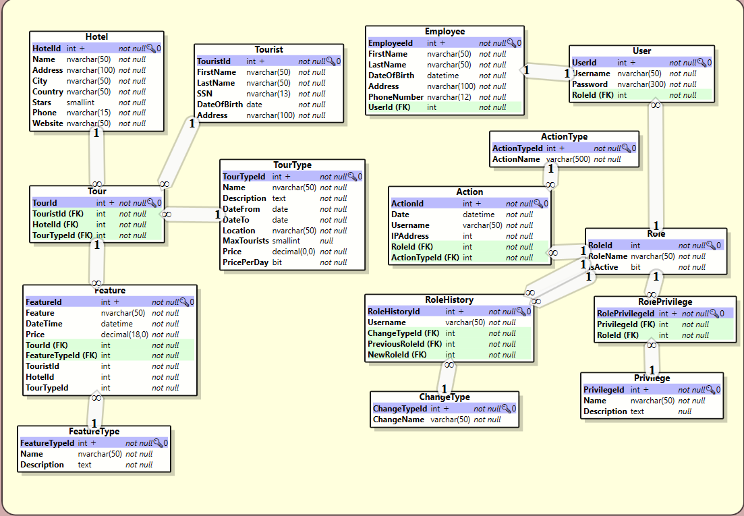U ovoj sekciji je prikazan ERD dijagram koji odgovara rješenju za SunTours d.o.o.

Slika 1: ER dijagram za SunTours

# Use Case dijagrami

U ovoj sekciji su prikazani use case dijagrami koji opisuju akcije koje su omogućene svakoj od rola u našem sistemu.

## Administrator

Administrator sistema, kao što se može vidjeti na slici 2, ima mogućnost dodavanja i brisanja aranžmana, dodavanja i brisanja hotela, dodavanja i brisanja turista, dodavanja i brisanja uposlenika, te mogućnost upravljanja privilegijama.

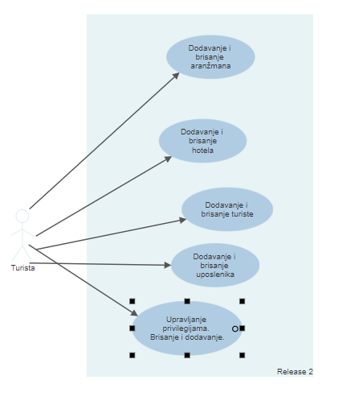

Slika 2: Use Case dijagram: Administrator

## Gost (Turista)

Guest u sistemu SunTours d.o.o. predstavlja turistu koji ima mogućnosti vršenja rezervacije aranžmana, pregleda dostupnih aranžmana, te u slučaju zakazanog aranžmana, omogućava mu se i otkazivanje istog. Sve navedeno je prikazano na slici 3.

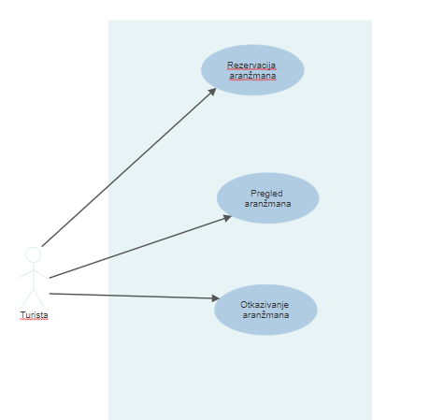

Slika 3: Use Case dijagram - Turista

## Uposlenik

Uposlenik u sistemu SunTours d.o.o. ima mogućnosti dodavanja i brisanja aranžmana, dodavanja i brisanja hotela iz ponude, te može dodavati nove i uklanjati postojeće turiste u sistemu.

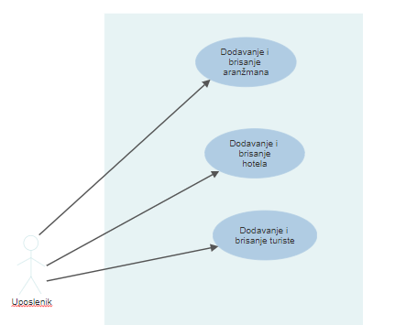

Slika 4: Use Case dijagram - Uposlenik

# Prototip sistema

U ovoj sekciji bit će prikazan prototip sistema.

## Prijava u sistem

A sign on the side of a mountain road

Description generated with very high confidence

Slika 5: Prototip – Prijava u sistem

## A screenshot of a social media post Description generated with very high confidenceOdabir ponude

Slika 6: Prototip – Pregled ponuda

## Registracija putnika

Slika 7: Prototip – Registracija putnika

A screenshot of a cell phone

Description generated with high confidence

# Funkcionalni zahtjevi

U listi ispod su prikazani funkcionalni zahtjevi

1. **Registracija novog korisnika sistema (novi uposlenik)**Administrator dodaje novog usposlenika u sistem.
2. **Brisanje korisnika**Administrator briše uposlenika iz sistema, te briše sve privilegije koje je uposleni imao.
3. **Pregled svih uposlenika**Administrator te uposlenici iz višeg menadžmenta mogu pregledati sve uposlenike
4. **Pregled uposlenika**Administrator te uposlenici iz višeg menadžmenta mogu pregledati sve uposlenike, uključujući i informacije o pojedinačnim uposlenicima.
5. **Dodavanje privilegije pristupa korisniku**Administrator konfiguriše privilegije koje će korisnik imati.
6. **Oduzimanje privilegije pristupa korisniku**Administrator briše privilegije koje korisnik ima.
7. **Pregled ponuda (Rezervacija ponude)**Svi korisnici mogu pregledati postojeće ponude, uključujući i krajnjeg korisnika (gosta).
8. **Dodavanje aranžmana**Administrator i viši menadžment mogu dodati aranžman.
9. **Dodavanje hotela**Administrator i viši menadžment mogu dodati hotel.
10. **Dodavanje gosta (turiste)**  
    Administrator, viši menadžment mogu dodati gosta (turistu) u sistem.
11. **Brisanje aranžmana**  
    Administrator i viši menadžment mogu obrisati aranžman.
12. **Brisanje hotela**Administrator i viši menadžment mogu obrisati hotel.
13. **Brisanje gosta (turiste)**Administrator i viši menadžment mogu obrisati gosta.
14. **Dodavanje uloge (role)**Administrator može dodati rolu.
15. **Brisanje uloge (role)**Administrator može obrisati rolu.

# Izgled aplikacije

U ovoj sekciji je prikazan izgled napravljene aplikacije.

Kada otvorimo aplikaciju, pojavi se početna stranica:

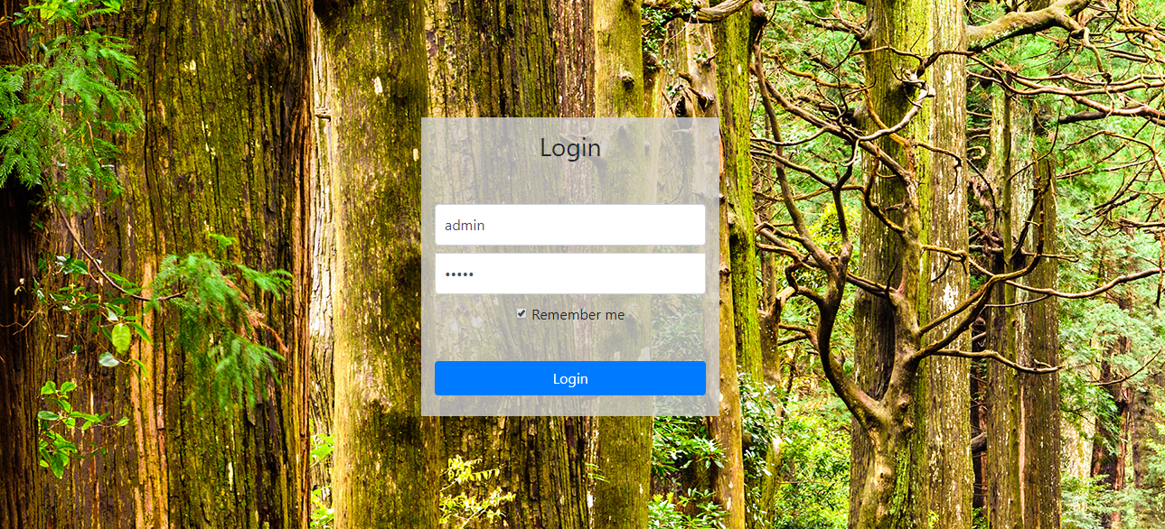

Slika 8: Izgled aplikacije - Login stranica

Na slici 8 prikazan je interfejs kojeg vidi zaposlenik prilikom ulaska na aplikaciju. Ponuđena su polja *Username* i *Password* te je potrebno oba polja popuniti. Također, ovo je dio koji pripada upravljanju privilegijama. Svaki uposlenik u zavisnosti od svog statusa ima određeni nivo pristupa, te ima vlastiti username i password.

Dashboard je stanica koja se prikaže poslije logina, te se u gornjem lijevom vrhu nalazi navigacijski menu.

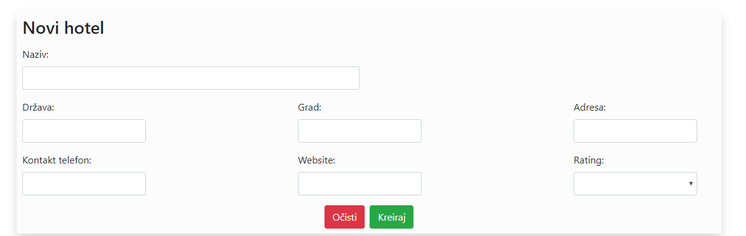

Slika 9: Izgled aplikacije - Unos hotela

Unos novog hotela vrši administrator, jer taj korisnik ima određene privilegije za tu vrstu aktivnosti. Bitno je istaći da se unos hotela vrši nakon potpisivanja ugovora o saradnji između Agencije i menadžmenta hotela. Postojanje ugovora o saradnji jeste preduslov da bi Agencija mogla reklamirati usluge organizacije putovanja na destinaciju gdje je hotel smješten.

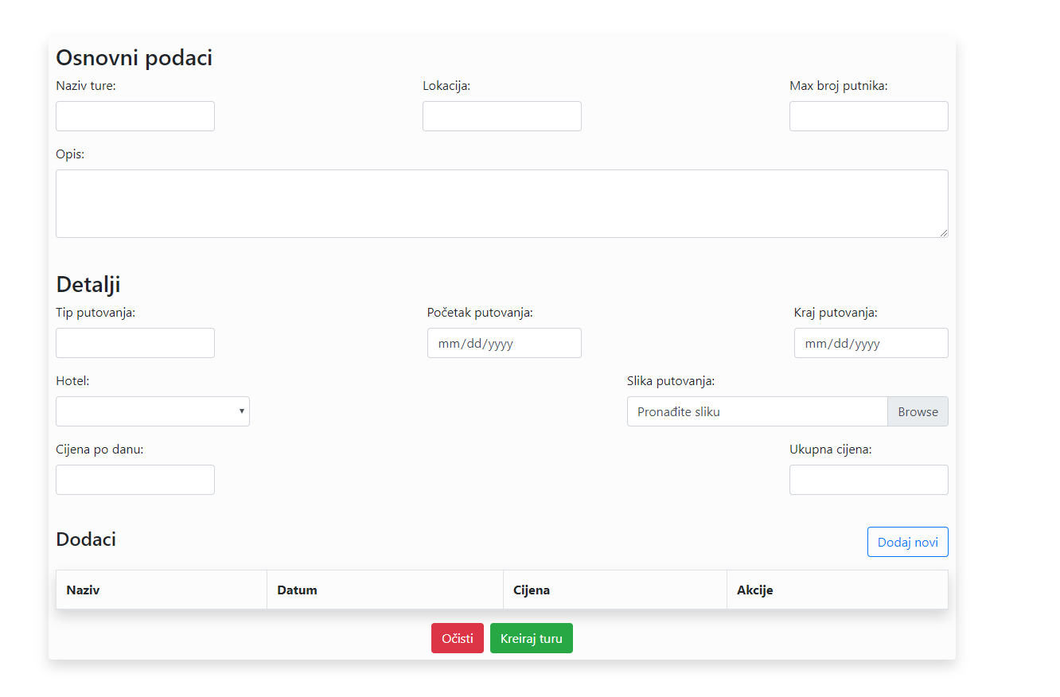

Slika 10 – Izgled aplikacije - Kreiranje aranžmana

Nakon sklapanja ugovora o saradnji i unosu hotela u bazu podataka, uposlenik pristupa kreiranju ponude organizacije putovanja na određenu destinaciju. Kao što se može primijetiti sa slike 10, interfejs ovog dijela nudi više mogućih opcija koje je potrebno popuniti kako bi ponuda bila potpuna i jasno objašnjena. Pored same ponude na formi sa slike 11 možemo dodati i dodatke, koji predstavljaju neke fakultative, dodatni obilasci koji na primjer uključuju posjetu nekoj od znamenitosti.

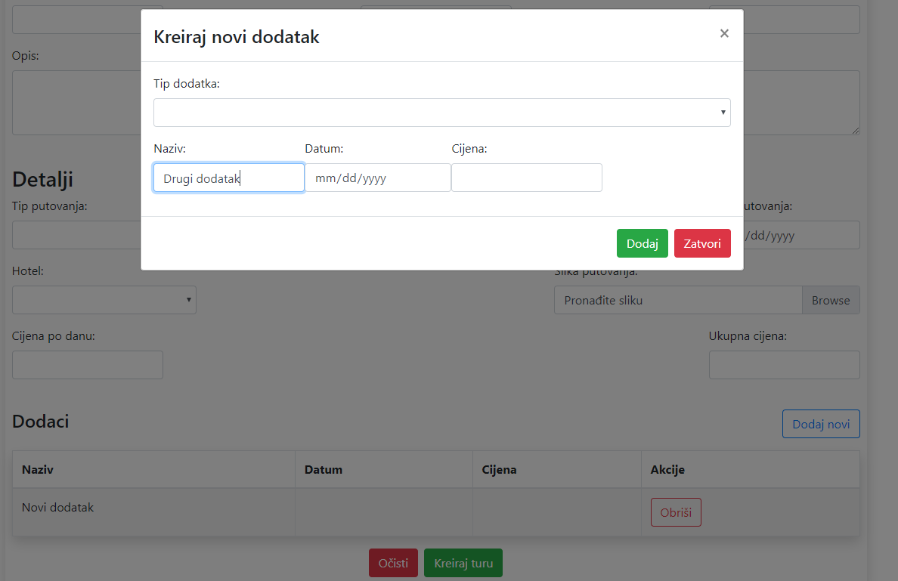

Slika 11: Izgled aplikacije - Dodavanje dodataka

Dodaci predstavljaju fakultativne izlete, dodatne obroke i popratne sadržaje i aktivnosti koje se mogu uključiti u putovanje. Njih je potrebno dodatno zapisati kako bismo posjedovali sve informacije o specifičnosti putovanja za svakog putnika.

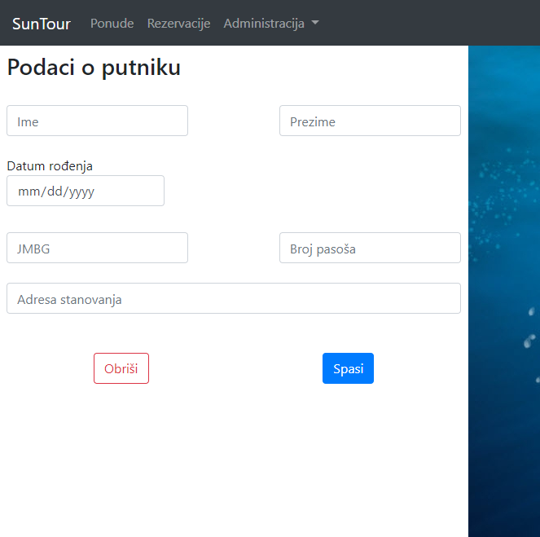

Slika 12: Izgled aplikacije - Unos podataka o putniku

Na slici 12 je prikazana forma koju uposlenik popunjava o ličnim podacima klijenta koji je zainteresiran za putovanje na jednu od ponuđenih destinacija, kao što vidimo neki od podataka su broj pasoša bez kojeg se ne može putovati ako putovanje podrazumjeva napuštanje države.

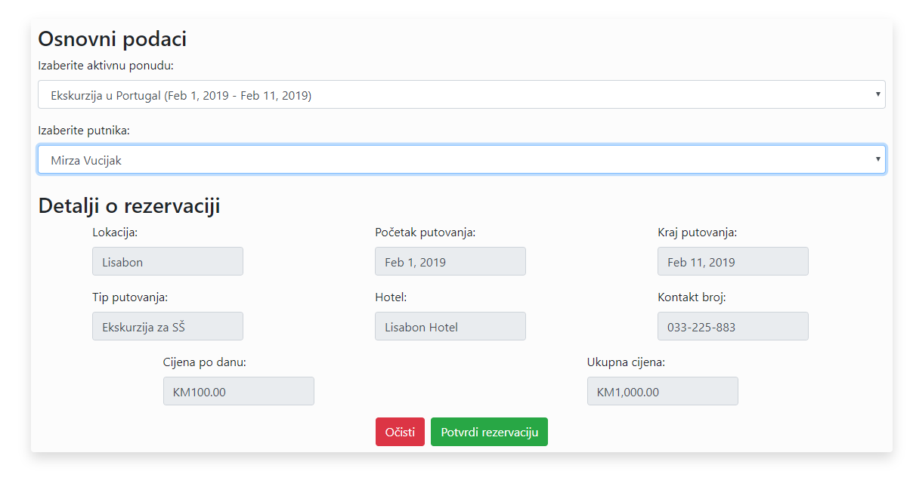

Slika 13: Izgled aplikacije - Kreiranje rezervacije

Slika 13 predstavlja formu za kreiranje rezervacije za određenog putnika. Biramo jednu od aktivnih ponuda te ime tog putnika. Na stranici se takodjer nalaze i dodatni detalji o toj ponudi.

Administrator ima mogućnost da upravlja uposlenicima:

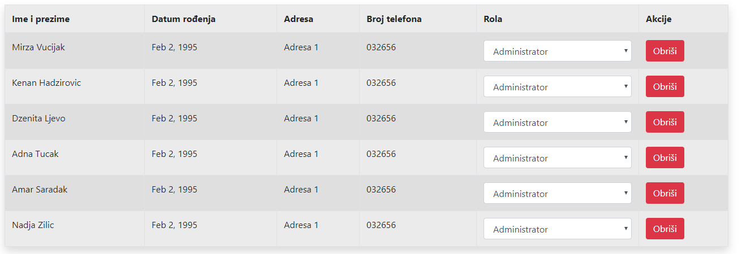

Slika 14: Izgled aplikacije - Popis uposlenika

Na slici 14 je prikazana forma na kojoj se nalaze svi uposlenici, administrator ima mogućnost da obriše nekog od već postojećih uposlenika, pored toga kao što vidimo sa slike postoji mogućnost i da se mijenja rola, za bilo kojeg od uposlenika.

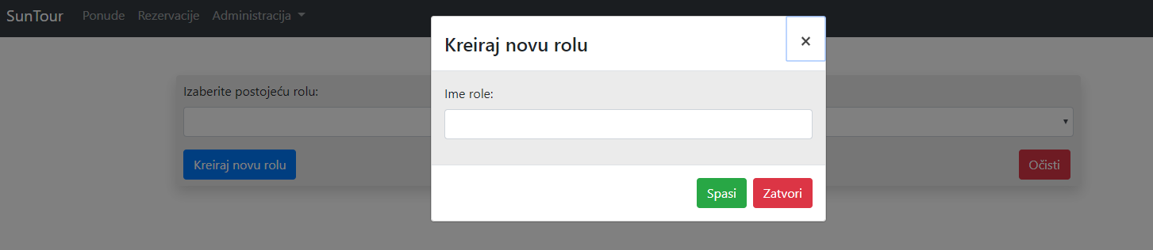

Slika 15: Izgled aplikacije - Dodavanje nove role

Forma na slici 15 služi za dodavanje nove role, gdje se na klik dugmeta Kreiraj novu rolu pojavi modal, te se može unijeti ime nove role. Ovu mogućnost ima samo administrator.

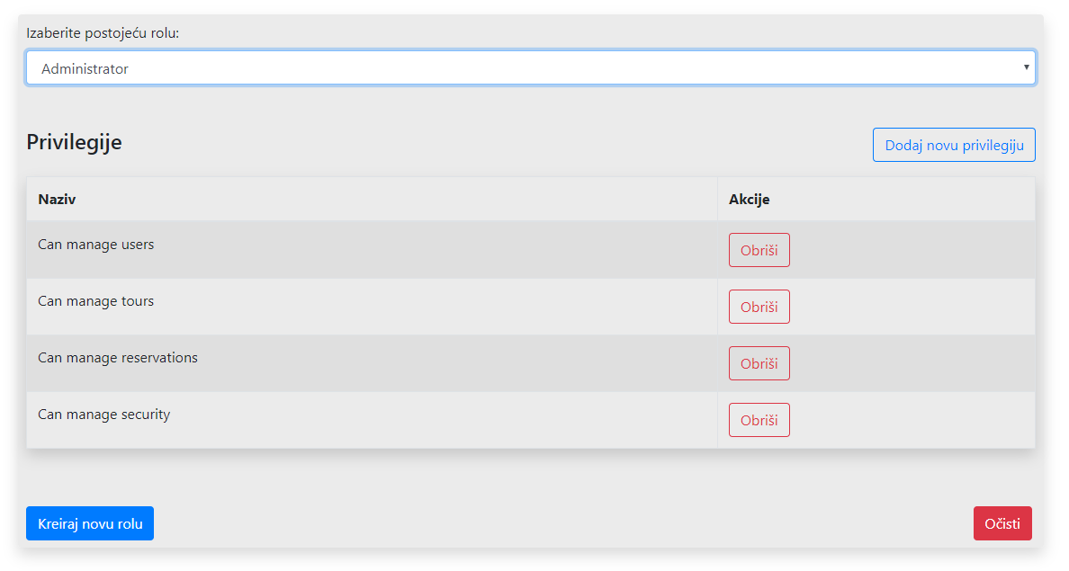

Slika 16: Izgled aplikacije - Editovanje privilegija rola

Na formi sa slike 16 možemo primijetiti da se svaka od rola vezuje za određene privilegije, svaka od tih privilegija se može izbrisati, naravno od strane administratora. Kao što možemo izbrisati privilegiju, možemo je i izbrisati. Dodavanje privilegije možemo uraditi klikom na dugme Dodaj novu privilegiju nakon čega se prikaže forma na slici 17:

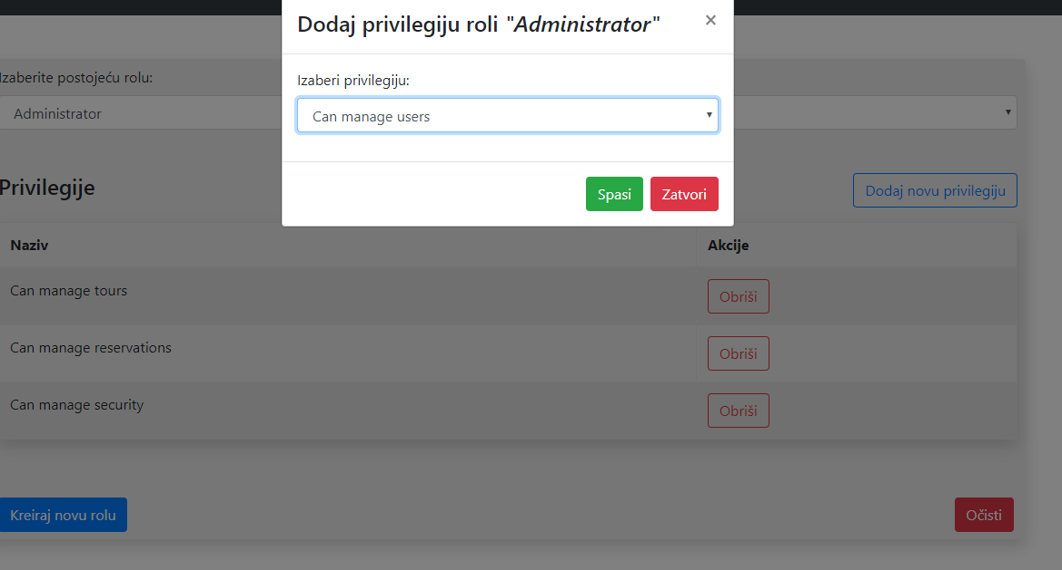

Slika 17: Izgled aplikacije - Dodavanje nove privilegije

Historija promjena rola se također može pregledati zasebnim ekranom “Historijat rola”. U tabelarnom prikazu moguće je vidjeti sve promjene rola za korisnike sortirane na osnovu vremena u kojem su se desile. Korisničke role se mogu dodjeliti ili ukloniti što je prikazano kolonom “Promjena”. Moguće je vidjeti i koja je trenutna rola koju korisnik posjeduje.

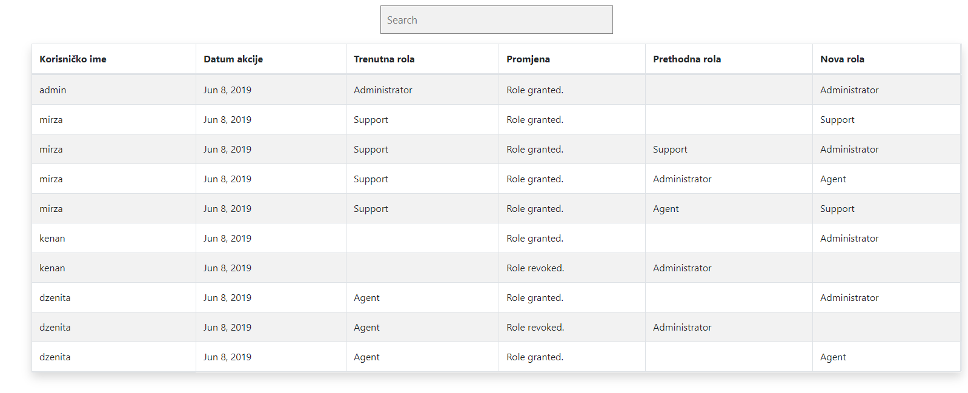

Slika 18 – Prikaz ekrana historijat rola

Na slici 18 moguće je uočiti i filter polje u koje je moguće ukucati korisničko ime po kojem želimo prikazivati. Nakon što se krenu ukucavati karakteri, samo oni zapisi koji sadrže uneseno bit će prikazani u listi.

Administratori posjeduju i drugi način praćenja aktivnosti na sistemu. To je spisak akcija koje su napravljene u sistemu. Takve akcije mogu biti promjene nad rolama, podacima relevantnim za katalog usluga poput hotela, putovanja ili putnika. Spisak akcija posjeduje informacije o korisniku koji izvršava akciju, vrijeme kada se akcija desila, rolu korisnika koji je izvršava, kratak opis akcije i IP adresu sa koje je akcija izvršena.

Na slici 19 je prikazan spisak akcija. Poput prethodnog ekrana, i ovdje je moguće uočiti polje za filtriranje na osnovu korisničkog imena koji izvršava akciju. Nakon toga se lista smanjuje na samo one akcije koje su izvrišli korisnici sa unesenim znakovima u svom korisničkom imenu. Na slici 20 je moguće uočiti jedan takav umanjeni spisak za unesene podatke: “admin”.

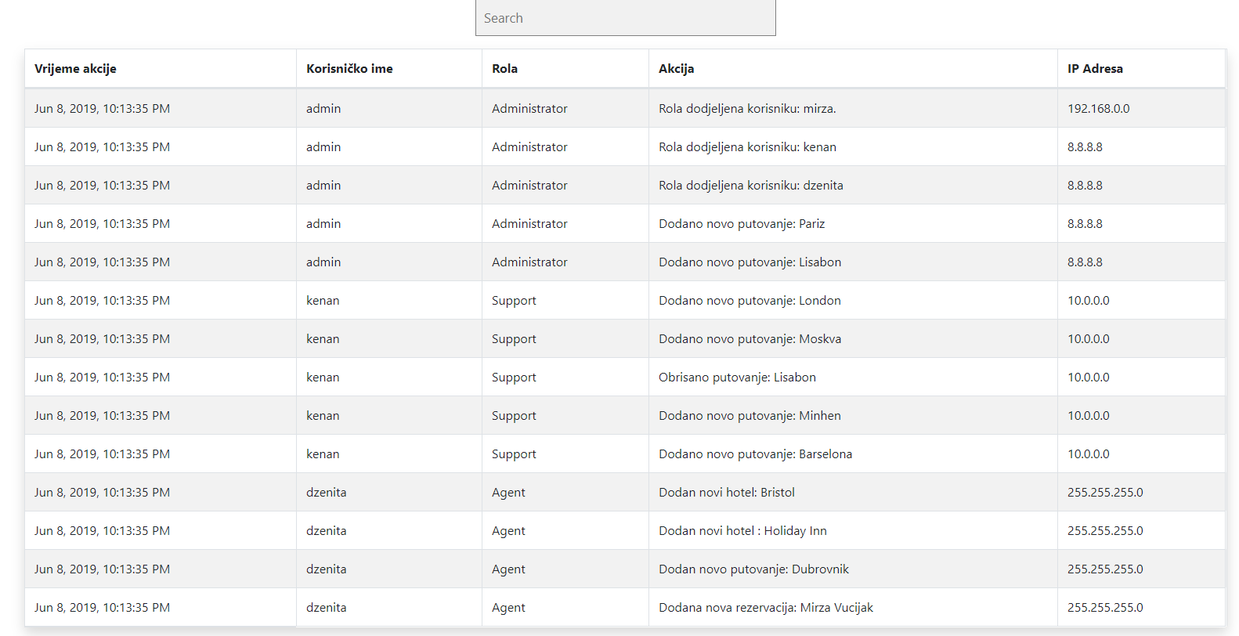

Slika 19 – Prikaz spiska akcija

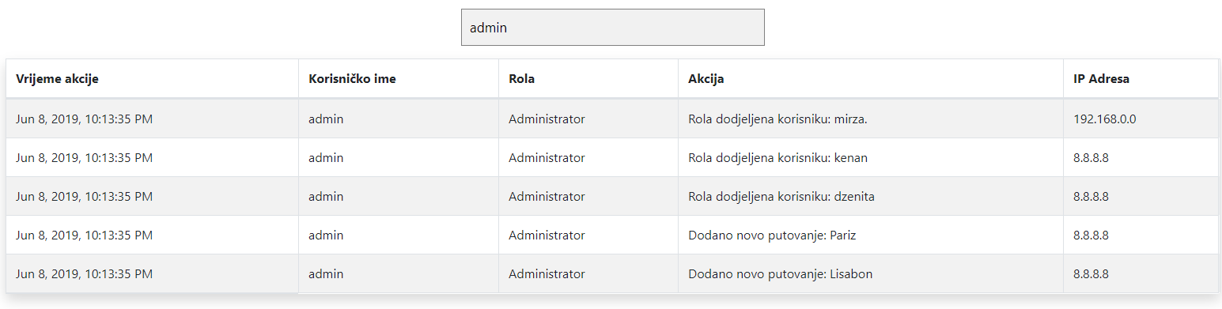

Slika 20 – Filtriran spisak akcija

# Organizacija rada na projektu

Tim se sastoji od 6 članova. Poštovani su principi Scrum procesa kako bismo efikasno završavali zadatke u unaprijed dogovrenom vremenu. Podjela zadataka je rađena na nivou tima gdje su se članovi dobrovoljno javljali za zadatke koji im najviše odgovaraju. Za praćenje urađenog i planiranje budućih zadataka korištena je online aplikacija Trello. U sljedećih nekoliko slika bit će prikazan izgled timske organizacije u Trello sistemu.

Prikaz cjelokupne organizacione tabele zadataka (eng. Backlog) u toku Sprinta 2:

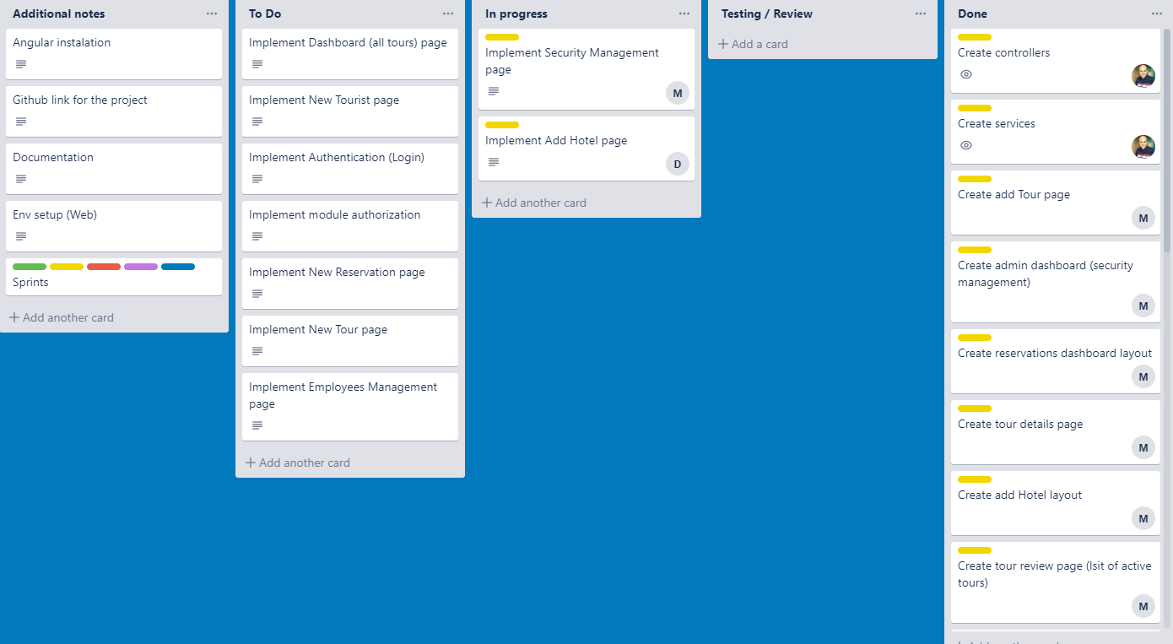

Slika 21 – Prikaz Trello table

Zadaci su podjeljeni u kategorije na osnovu trenutnog statusa u procesu izrade. Tako su zadaci „To Do“ planirani tek za buduće sprintove. Zadaci koji su „In Progress“ se trenutno rade i tim aktivno sudjeluje u njihovoj izradi. Zadaci koji su u „Testing / Review“ kategoriji su nedavno završeni i trenutno se provjerava ispravnost njihove izvedbe. Konačno, „Done“ zadaci su zadaci koji su testirani i ispravni. Oni su završeni i tim više ne treba da misli o njima. Stoga se arhiviraju u „Done“ kategoriju.

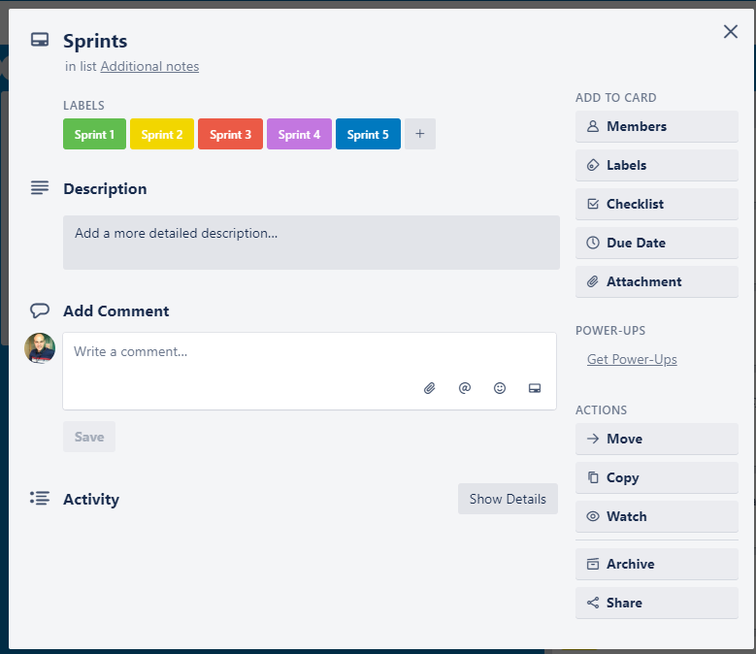

Slika 22 – Opis Trello kategorija za sprintove

Sprintovi su označeni bojama i na taj način se odmah sa glavne tabele može uočiti kojem sprintu zadatak pripada. Na taj način se članovi tima mogu fokusirati samo na zadatke koji su od prioriteta i ostaviti zadatke koji tek slijede za kasnije.

# Popis slika:

Slika 1: ER dijagram za SunTours 6

Slika 2: Use Case dijagram: Administrator 7

Slika 3: Use Case dijagram - Turista 8

Slika 4: Use Case dijagram - Uposlenik 9

Slika 5: Prototip – Prijava u sistem 10

Slika 6: Prototip – Pregled ponuda 11

Slika 7: Prototip – Registracija putnika 12

Slika 8: Izgled aplikacije - Login stranica 14

Slika 9: Izgled aplikacije - Unos hotela 14

Slika 10 – Izgled aplikacije - Kreiranje aranžmana 15

Slika 11: Izgled aplikacije - Dodavanje dodataka 16

Slika 12: Izgled aplikacije - Unos podataka o putniku 17

Slika 13: Izgled aplikacije - Kreiranje rezervacije 18

Slika 14: Izgled aplikacije - Popis uposlenika 18

Slika 15: Izgled aplikacije - Dodavanje nove role 19

Slika 16: Izgled aplikacije - Editovanje privilegija rola 19

Slika 17: Izgled aplikacije - Dodavanje nove privilegije 20

Slika 18 – Prikaz ekrana historijat rola 20

Slika 19 – Prikaz spiska akcija 21

Slika 20 – Filtriran spisak akcija 21

Slika 21 – Prikaz Trello table 22

Slika 22 – Opis Trello kategorija za sprintove 23

# Literatura

1. ITIL Service Catalogue: How to produce a Service Catalogue (<https://www.itilnews.com/index.php?pagename=ITIL_Service_Catalogue_How_to_produce_a_Service_Catalogue>)
2. ITIL Access Management | ITIL Foundation | ITSM (<https://www.certguidance.com/access-management-itil-itsm/>